# 介绍

（为什么要优化？新的技术？本文的技术？）

在深度学习的系统中，计算能力的优化是极为重要的。在高维卷积，成百上千的过滤器和通道可以同时处理。目前最先进的卷积神经网络（CNN）需要几百兆的过滤器权值的存储和30k-600k的操作对于每像素的输入。在这样的卷积网络中，重要数据的移动所带来的吞吐量挑战着底层的计算存储硬件。

随着内存计算（PIM）或临近数据处理（NDP）的产生，这些数据移动所带来的挑战得到了很好的解决。它们的核心思想是让计算器尽可能地靠近内存，从而达到减少数据移动时所带来的影响。PIM的最新进展，提出了三维堆叠内存架构，使处理引擎（PE）接近内存中的数据。这种新的体系结构允许堆叠内存提供计算和存储功能。另一方面，神经网络是数据密集型和高度并行的，有很多机会可以利用不同层次的并行性缩减神经网络的时间总消耗。神经网络在PIM结构上运行，可以充分利用卷积的平行度。然而，大量的中间处理结果（即部分）是由卷积并行生成，这需要相当大的额外的内存来存储这些中间数据。

本文提出了两种新颖的数据调度算法，它们都采用了高效的PIM架构，实现了卷积神经网络的并行计算。它们重新分配了卷积神经网络中的中间数据。它们的目标是最大化应用吞吐量同时最小化总时间的前提下生成新的任务安排序列。利用优化算法重新改造后的卷积神经网络，不仅仅充分利用了已有的硬件设施，同时将会大大的提高其吞吐量。

# 系统模型和概念

（Neurocube？CNN？多发射？样例？）

## Neurocube

《Neurocube A Programmable Digital Neuromorphic Architecture》

Neurocube是一种可编程、可扩展、功耗高的数字体系结构，它整合了具有高度并行计算的HMC，可编程的神经序列生成器。Neurocube是以内存为中心的神经计算机构，利用数据驱动的性质和已知内存访问模式的神经启发算法实现了驱动数据流动的计算单元。

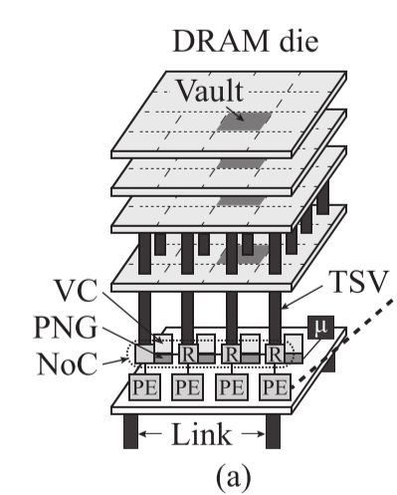

Neurocube的基本结构如上图所示，可以将分为两个层次：存储层和逻辑层。

### 存储层

存储层的结构设计和HMC的结构相同，是由多个内存块重叠在一起构成，它们之间利用高速传输介质硅通孔（through-silicon via-TSV）连接在一起。在存储层中，内存块被划分为多个vault，通常划分为16份。每个vault在功能和操作上都是相互独立的。

每个vault都与一个内存控制器（VC）连接，其中内存控制器位于逻辑层，负责数据的存储管理。

### 逻辑层

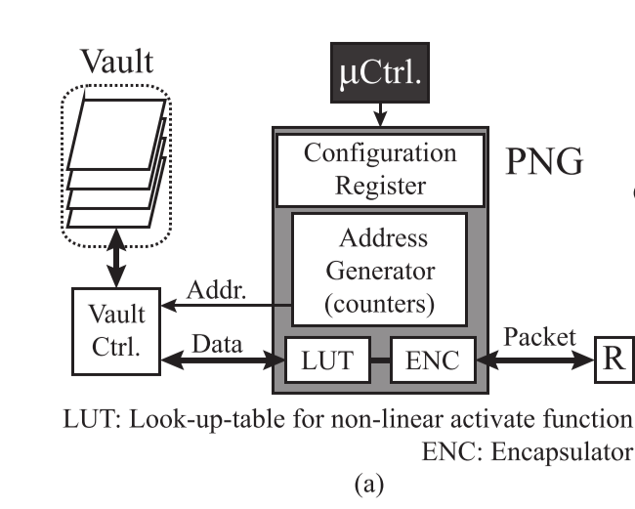

逻辑层的基本结构如上图所示，每个VC与一个可编程的神经序列生成器（PNG）相连接，而这个序列器通过由2D网格网络连接的路由（Router）与PE通信。PNG负责控制神经计算所需的数据流动，生成在前一层连接的神经计算在内存中的地址和权值。数据包在PNG中被封装了源ID（Vault ID）和目的ID（PE ID），通过在Router发送给对应的计算单元（PE）。

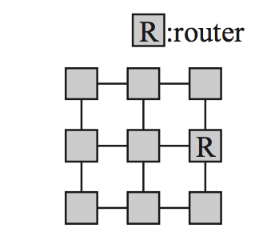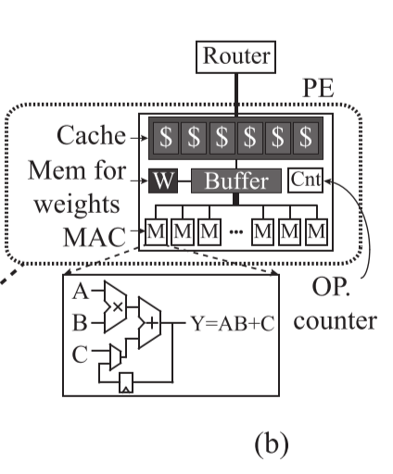

PE的结构如上图所示，它是主要的计算单元，包含许多乘法累加器（MAC），一个cache内存，一个存放数据包的buffer，一个存放权值的buffer。

当对应MAC的数据包到达PE时，需要考虑两种情况

* 若它的OP-ID大于当前OP计数器的计数值时，它将被存入cache
* 否则直接放入Buffer，以供MAC使用和计算。

当当前轮次操作全部完成后，OP计数器发生变化时，同时将cache中存放的提前抵达的数据包放入对应的Buffer。

相关的数据参数为

## CNN

S. Haykin, “Neural Networks and Learning Machines”, 3rd ed., McMaster University, Hamilton, Ontario, Canada, 2009

I. Goodfellow, Y. Bengio, A. Courville, “Deep learning”, Cambridge, Massachusetts, The MIT Press, 2016

卷积神经网络是一种专门用来处理具有类似网格结构的数据的神经网络。例如图像数据，即可以看作二维的像素网格。

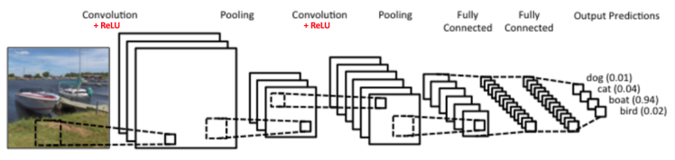

如上图所示，一个标准CNN的层级可以被划分为卷积层，池化层和全连接层。卷积层是CNN中负责主要计算的层，它将输入的图像数据不同局部的矩阵和卷积核矩阵利用一个滑动窗口进行相乘相加操作，得到新的张量。对于卷积层的输出，还要通过ReLU激活函数，将输出的张量中的小于0的位置对应的元素值都变为0。池化层是对输入张量的各个子矩阵进行压缩，每次池化操作通常对对应区域的进行最大化或者平均化操作，得到池化后的结果。全连接层计算它的输入的内积和权值，可以被看作是一种特殊的卷积层。

一个CNN结构可以被抽象成一个有向无环图（DAG），其中是一个节点集合，每个节点表示一次卷机或池化操作。是一个边集合，每条有向边表示节点和节点之间的数据依赖关系，即节点需要节点的处理结果，定义这个处理结果为。P表示这个图需要循环的次数。

## 样例

## 样例1

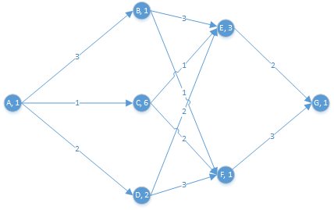

因为考虑CNN中卷积层有许多节点的运行时间很长，故设计出的样例图G如上，其中节点中的数字表示节点的运行时间，边上的数字表示边所需要消耗的时间。G图中C节点的运行时间远大于其他的节点的运行时间。

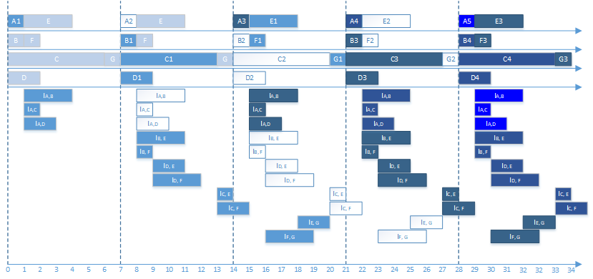

假设共有4个PE，上图为一种任务调度的策略，称之为*Base-Para-Conv*。它首先将任务按照ID顺序依次摆放，即得到了第一个周期的摆放，每个虚线分割的为一个周期。因为如此摆放时并没有考虑图中各个任务的依赖关系，故接下来对任务进行重定时。在第一个周期内A没有前序任务，故可以直接执行任务A。任务A执行完成后，数据传输到任务B、C、D需要等待一定的时间即，所以需要等到第二个周期才能运行任务B、C、D。同理可得，由于任务C的时间很长，所以他直接决定了任务E、F最早开始时间。第二个周期的任务E和任务F均不满足条件，所以直到第三个周期才能运行。第一轮的最后一个任务G在第四个周期运行。故运行完一轮耗时26单位时间。

前四个周期被称为前序，从第五个周期开始，每个周期内按照初始的排列的任务都会被得到执行，但不一定在同一个轮次内执行。这种方法在一个图的执行次数很多的时候，能达到很高的效率。但它也有一定的缺陷，初始的排列对总时间的消耗会产生很大影响。如下例，

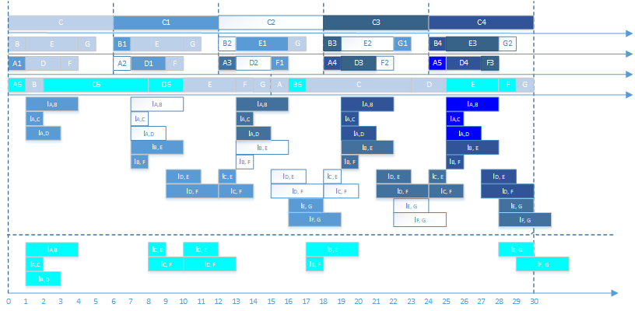

在前一种做法中，我们发现一个周期内的PE利用率不是很高，从而导致了整体的CPU利用率低，时间较长。故本文提出*Fast-Para-Conv*对初始的任务排列进行了重新的安排，尽可能得使一次周期内每个PE的任务时间总和都接近平均值。如上图所示，考虑到任务C的时间十分的长，故将任务C单独放在一个PE上，其他任务相互组合，且尽可能平均，最后每个PE上的安排的任务按照拓扑序进行排序。同时，*Fast-Para-Conv*结合了多发射技术，充分利用了每一个PE。*Fast-Para-Conv*中每次发射所需要的PE数量为图G的最大并发度，如若PE个数不够时，依据拥有的PE个数，自适应的调度安排策略。如上图中，图G的最大并发度是3，故第一次发射需要3个PE，第二次发射时只剩下1个PE，故重新调整了安排策略。通过*Fast-Para-Conv*的调度PE的利用率得到大幅提升，且时间也相对缩短了很多，尤其在对拥有长时间计算的节点的图有着不错的表现。

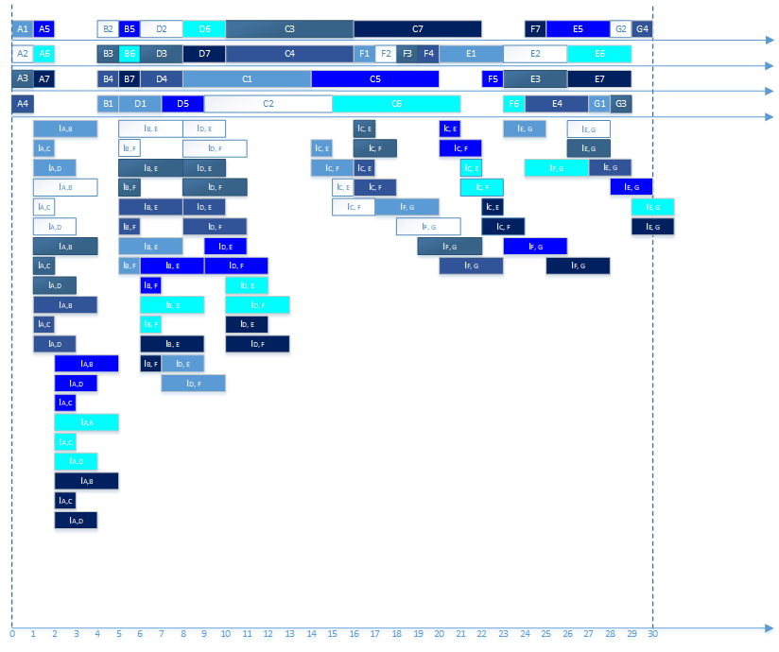

考虑到*Fast-Para-Conv*和*Base-Para-Conv*不论如何都需要一个短暂的前序过程，而且在前序的过程中PE的利用率从一个很低的值开始慢慢增长。为了避免前序过长所导致的总时间长和PE利用率低，本文提出了另外一种算法——*Prior-Conv*，它并没有采用重定时的技术，而是每次都让下一个任务在先结束的PE上运行。在初始的时候，一起把所有轮数的拓扑序第一任务一起执行，这样可以充分利用靠前轮数的任务执行完成后的数据传输的时间，在这个时间直接执行后面轮数的任务。*Prior-Conv*中最关键的是下一个任务的选取。上图展示的策略是优先选取拓扑序高的且运行时间短的，选取拓扑序高的是为了不打乱数据的依赖关系。

## 样例2

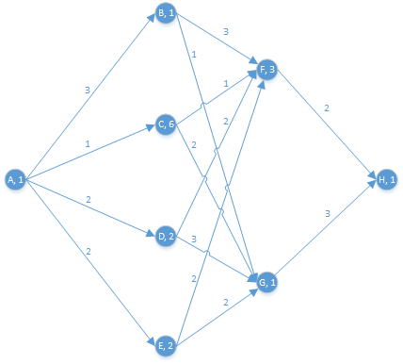

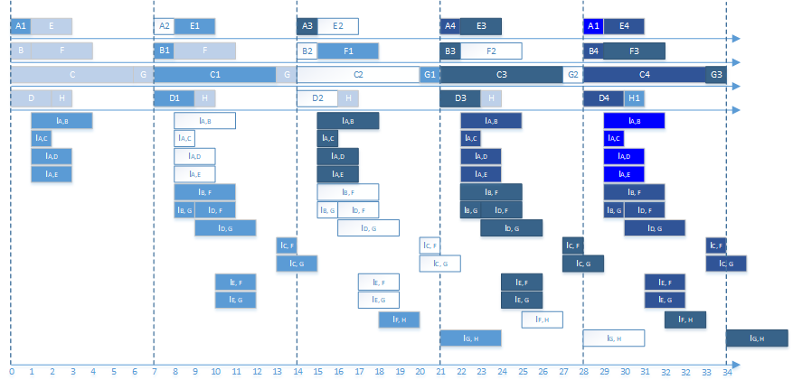

上图为*Base-Para-Conv*在第二个图上的调度。

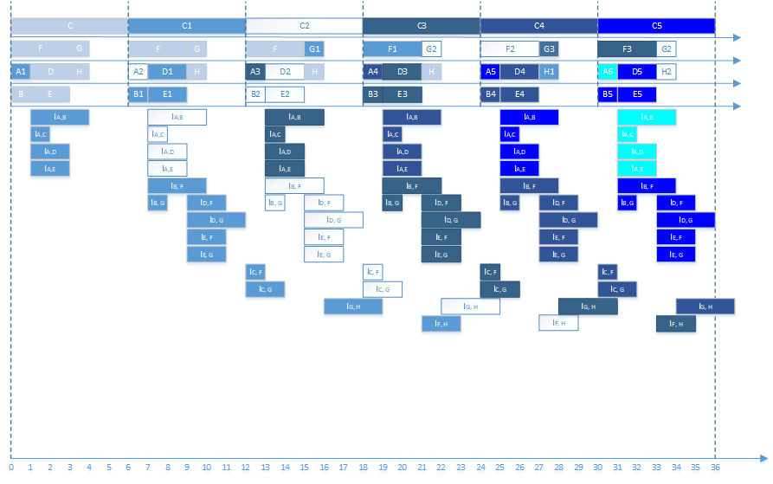

上图为*Fast-Para-Conv*在第二个图上的调度

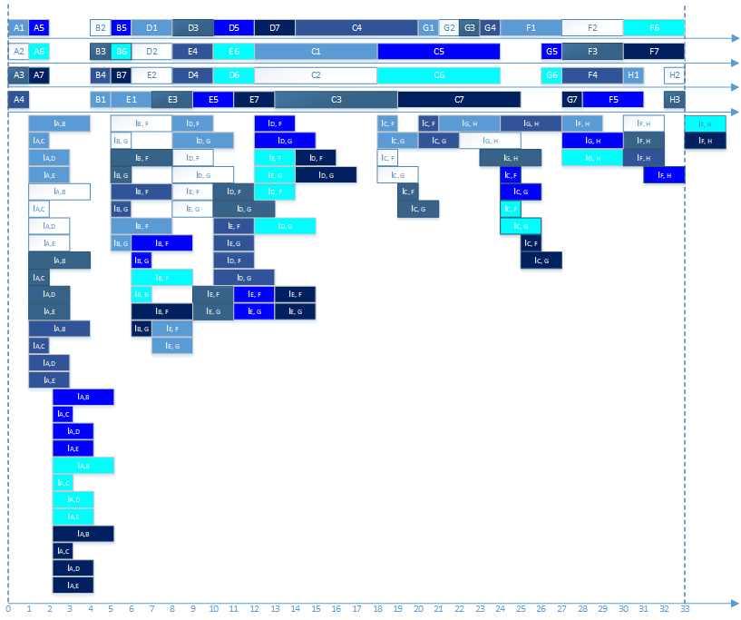

上图为*Prior-Conv*在第二个图上的调度

综合上述三种策略，*Fast-Para-Conv*的相比于*Base-Para-Conv*提高了PE的利用率，并且结合多发射，总时间的消耗更短。*Prior-Conv*具有高度的并行性，避免了重定时技术前序中所浪费的时间，而是直接让后面轮数的无依赖任务先执行，从而提高了PE的利用率，缩短了运行时间。*Fast-Para-Conv*和*Prior-Conv*比较，*Fast-Para-Conv*受限于一个周期的图循环轮数，*Prior-Conv*受限于下一个任务的选取，总的来看，*Prior-Conv*的性能更优，速度更快，PE的利用率越高。

# 算法

## 输入

定义一个有向无环图DAG，G=(V, E, P, R)，R表示图G的retiming，用来计算retiming。

定义K表示PE的总个数。

定义T表示G需要循环的次数。

## *Fast-Para-Conv*

在介绍*Fast-Para-Conv*之前先介绍一个基础算法。这个基础算法可以分为两个步骤：规则排列，恢复依赖。

* 规则排列

将所有的任务节点不考虑数据依赖的条件下按照一定的规则安排在各个PE的每个时间段，为了达到局部的最优解，每个PE的每个时间段前后的任务之间没有时间等待。最简单的排列规则是直接按照顺序依次安排，如下图所示，横坐标表示时间线，纵坐标表示PE：

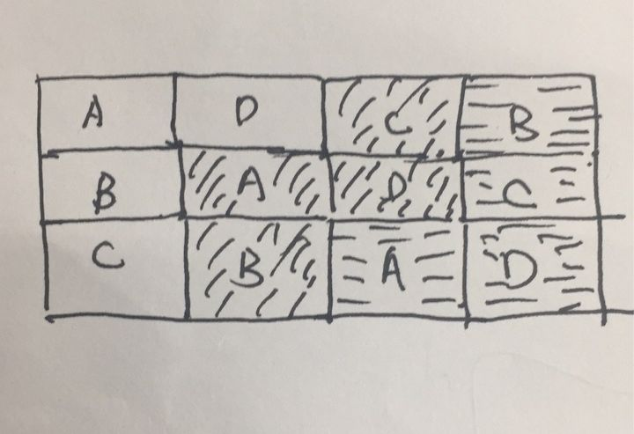

需要注意的是，这样的安排可以不止安排一轮，可以安排多轮，直至满足了特定的条件后才终止安排。若安排了S轮，则可以认为这S轮为一个周期。对于刚刚提到的“特定的条件”，即一个周期结束的判定条件，可以人为的设定最大轮数，也可以依据PE的利用率来限制，当利用率达到预期值时，就停止安排。需要注意的是，为了保证完整性，利用率的计算应该在每一轮安排结束后再进行计算。

* 恢复依赖

因为第一步的时候忽略了节点之间的数据依赖关系，但最后在计算总时间的时候还是要考虑数据以来关系的，故每个节点需要依据依赖关系找到它后面满足依赖关系的后续节点。如下图所示，

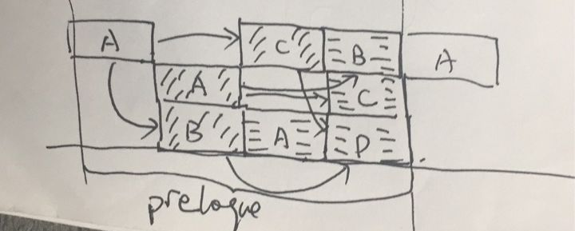

当一个节点在同一个周期内找不到满足依赖关系的后续节点，需要跨几个周期才能找到后续节点时，此时就需要利用重定时（retiming）操作来确定。

*Fast-Para-Conv*利用上述的基础算法，结合多发射技术，重新对任务节点进行调度，并且在第一步的规则排列中，设计合理的规则以提高CPU的利用率。规则如下：对于任务安排， 尽可能让每个PE的总任务时间相差最小，同时每个PE里面安排的任务按照拓扑序列先后排序。换句话来说，就是让一次发射的m个PE中，安排后总时间最长的PE的运行时间尽可能少。

*Fast-Para-Conv*的实现可以很多的方法，故本文只介绍*Fast-Para-Conv*的大体方向，具体步骤如下：

1. 获取有向无环图G的拓扑序列。
2. while 不满足周期结束条件：
3. 依据规则在PE上安排G的各个节点。
4. 计算每次发射需要循环的轮数t。
5. for i = 0; i < t; i ++：
6. for Vj in {Topology of G}：
7. for e in Edge[Vj]：
8. Vk为Vj经过边e所到达的在安排的节点。
9. 获取Vk在规则排列图中的具体位置，即获取开始时间，结束时间和PEID等信息。
10. 更新Vk的开始时间为min(Vj.endtime + e.cost, Vk.starttime)。

虽然从伪代码上, *Fast-Para-Conv*的代码量并不大，但是如果考虑到代码运行效率前提下，还是需要一定的难度。

时间复杂度分析：从伪代码来看，每轮中，每条边都只循环了一次，所以时间复杂度为，其中E表示边的数量，t表示每次发射的循环次数。但在具体实现的过程中，尤其是伪代码的第9行可能会对最终的时间复杂度有所影响，一定程度上提高时间复杂度。

## *Prior-Conv*

当顾客刚进麦当劳准备买食物的时候，顾客都会优先去排人数少的窗口的队伍，因为人数少就意味着等待的时间短，而如果有空闲的窗口，顾客肯定会优先选择空闲的窗口。而这个算法就如同顾客买食物的心理一样，在调度的任务的时候，哪个PE空闲了就把下一个任务节点直接放到那个空闲的PE上去计算，直到所有的任务都计算完成。而算法的关键在于如何在等待运行的任务中选择下一个任务能使最终的结果得到局部最优解：

* 如果下一个任务节点为随机选取，那么考虑到数据依赖关系时，会造成很大的延迟，得到最优解的概率很低，算法效率低。
* 如果下一个任务节点为选取耗时短的节点，那么将会造成运行时间长的节点在等待队列等待的时间较长。
* 如果下一个任务节点为选取开始时间早的节点，那么对于数据传输时间长的节点也将会在等待队列中等待较长的时间。

随机选取很显然是不可取，因为下一个任务的选取应该遵循拓扑结构。选取耗时较短的节点和选取开始时间早的节点都可以作为备选条件，因为考虑到节点依赖的关系，每个节点在等待队列中等待的时间不会超过，N表示与拓扑序列相同的节点个数。

*Prior-Conv*的具体执行步骤如下（以下一个节点的选取为拓扑序列高且耗时较短优先为例）：

1. 获取有向无环图G的拓扑序列。
2. 构造一个长度为K的空闲PE优先队列，以PE的ID小为优先级，初始化丢入K个空闲PE的id。
3. 构造一个运行节点优先队列，以节点结束时间早为优先级。构造一个节点等待队列，以节点运行时间短为优先级。
4. 根据拓扑序列，对T_{j}轮所有入度为0的节点V_{i}，
5. 如果不为空：从取出空闲PE的peid，构建运行节点，赋值其运行的PE为peid，将其丢入。
6. 如果为空： 构建等待节点，将其丢入。
7. while 不为空：
8. 丢出队首节点，将队首节点的peid丢入。
9. 获取节点在拓扑序列中的下一个（可能为多个，多个拓扑序相同的节点）节点。的轮次设置与相同，并设置其开始时间为，将其丢入。
10. while 不为空：
11. 如果为空，break。
12. 取出队首节点，取出队首peid，构建运行节点，丢入。

时间复杂度的分析：每轮中，每条边都只循环了一次，而从等待队列中取节点几乎每次最多只取K次，故时间复杂度可以认为是，其中E表示边的数量。因为在CNN中，K远小于E，故时间复杂度可以认为是。

## 输出

算法最终输出总运行时间，CPU利用率，每个节点每轮的开始运行时间、结束运行时间、运行PE的ID。

# 实验

实验数据如下：

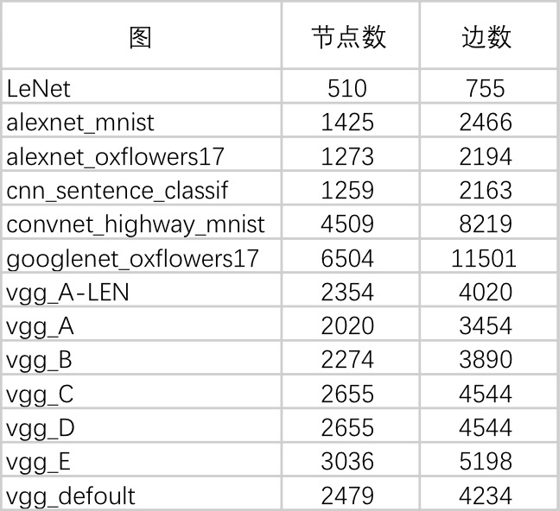

## 运行时间比较

所有图均迭代500次。

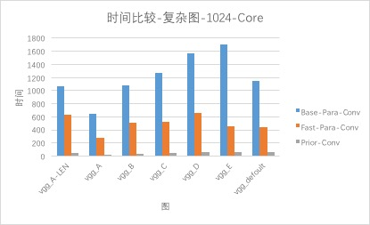

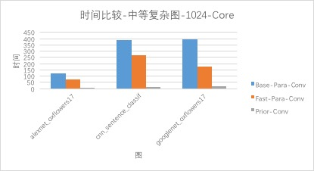

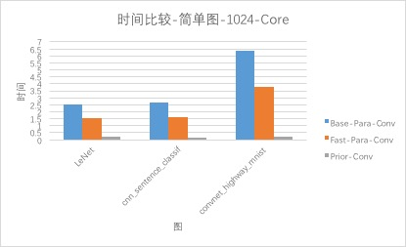

从上面3个图可以明显的看出，不管是复杂图，中等复杂图还是简单图，*Fast-Para-Conv*和*Prior-Conv*都明显优于*Base-Para-Conv*，其中*Fast-Para-Conv*的速度基本是*Base-Para-Conv*的1.5-2倍左右，*Prior-Conv*的速度基本是*Base-Para-Conv*的20倍左右。

## 利用率比较

*Fast-Para-Conv*

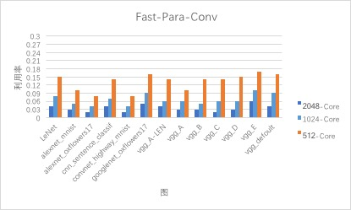

*Prior-Conv*

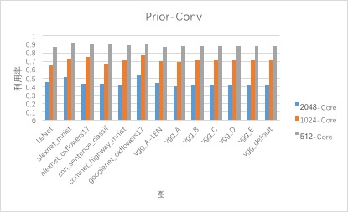

从上面两个图可以明显看出，随着PE的个数增加，PE的利用率都是在逐渐降低。但总体来说，*Prior-Conv*的PE利用率都远大于*Fast-Para-Conv*的利用率，这也是*Prior-Conv*的速度快的原因之一。

## Retiming 次数比较

因为*Prior-Conv*不需要Retiming，故此处只分析*Fast-Para-Conv*的retiming次数。

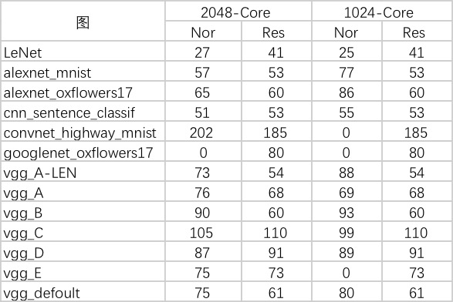

上表中，因为*Fast-Para-Conv*利用了多发射技术，其中可以分为两类发射Nor和Res，Nor表示以图最大并发度为PE个数的发射，Res表示PE个数不够图最大并发的发射。